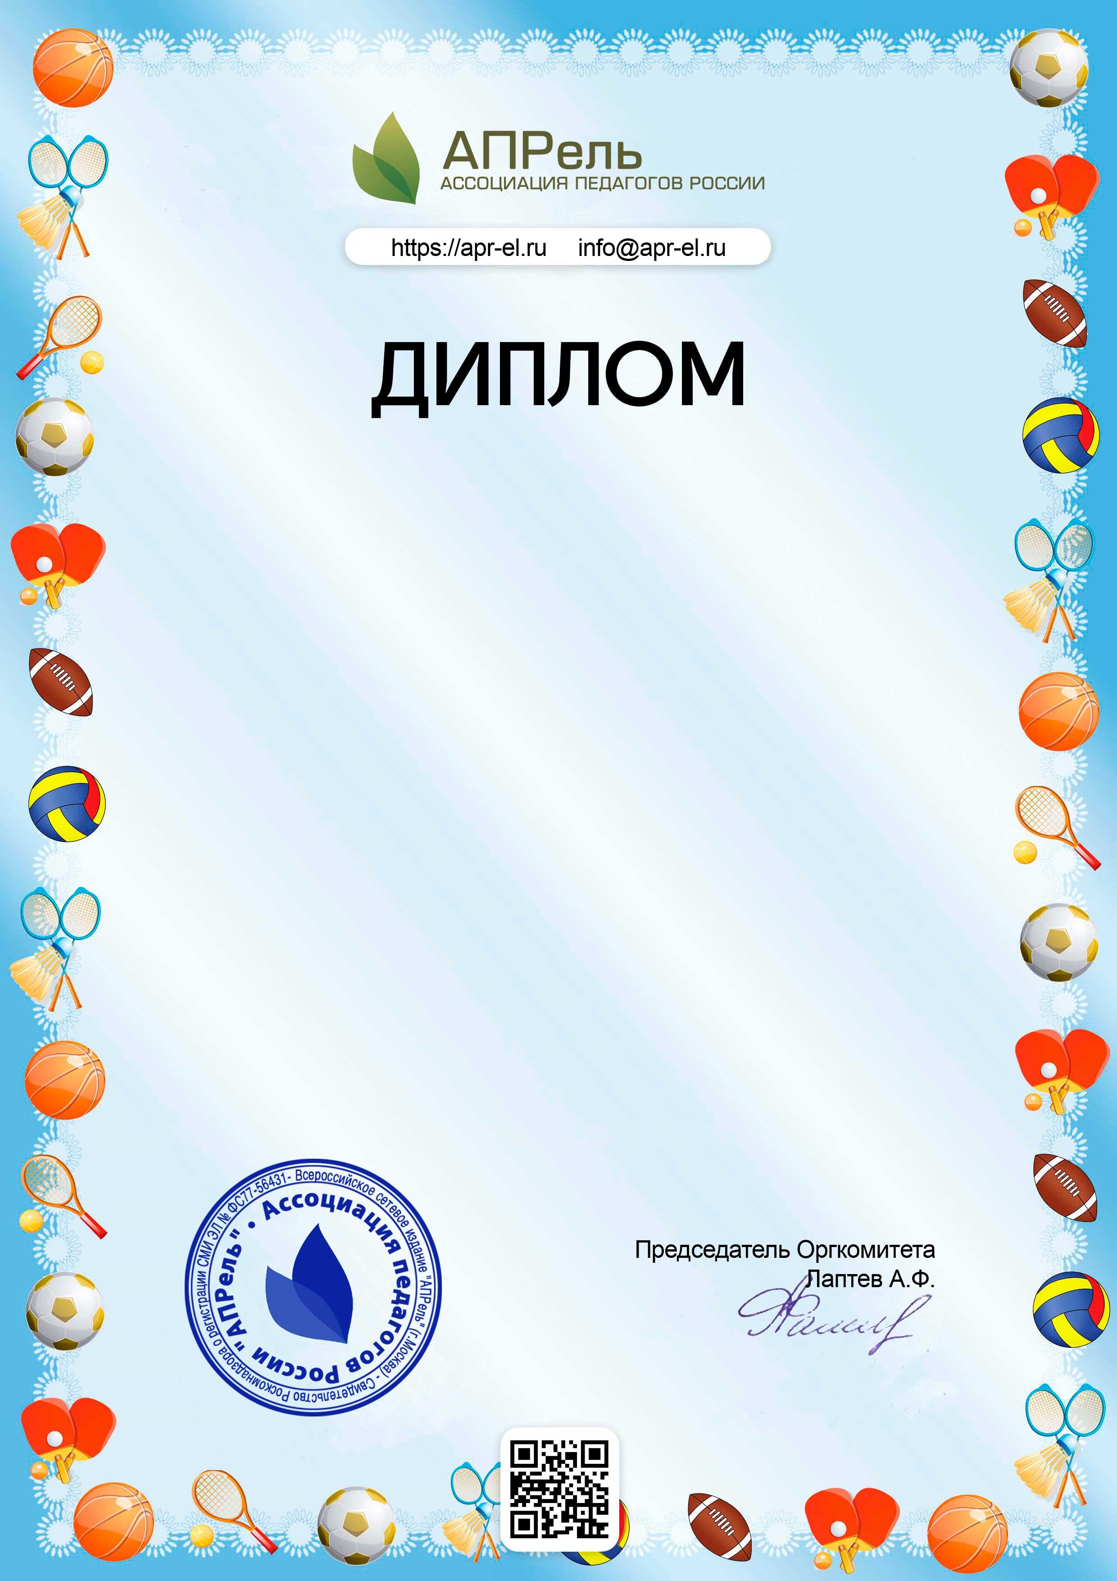

№ APR 374 - 46393

Награждается
Карева София
Куратор - Шипунова Жанна Викторовна
МАДОУ " Детский сад № 42"
Победитель (1 место)

Всероссийского конкурса для детей и молодежи
"Спорт мы любим"
(
г.Москва
)

Номинация:
"Спорт и физическая культура"

Конкурсная работа:
"Мы любим спорт!"

Список участников и победителей конкурса размещен на сайте
«АПРель» по адресу: http://apr-el.ru/results

Свидетельство Роскомнадзора о регистрации СМИ №ФС77-56431

15.02.2025
Powered by TCPDF (www.tcpdf.org
)

